TITL: Užbivanje budućnosti

- Ciljna skupina: 4-7 godina

- Trajanje aktivnosti: 40 minuta

- Glavni cilj učenja:

- Shvaćate da je hrana važna: Učenici će naučiti zašto nam je hrana potrebna kako bismo odrasli i bili zdravi i da svi trebaju imati dovoljno hrane.
- Otkrijte odakle hrana dolazi: Učenici će otkriti da hrana dolazi iz farma, vrtova i čak laboratorija, i da postoje različiti načini kako ga uzgajati i proizvoditi.
- Razmislite o novim vrstama hrane: Učenici će razmišljati o novim hranama i načinima uzgoja hrane koji bi se mogli koristiti u budućnosti za hranjenje svih.
- Naučite se biti kreativni u vezi s hranom: Učenici će koristiti svoju mašte za dizajniranje zabavnih i zdravih budućih obroka.
- Zajednički rad: Učenici će raditi u timovima kako bi dijelili ideje i stvorili vlastite planove za budućnost hrane.



Rezultati učenja:

Učenici će moći:
- Razumijete da AI i roboti pomažu u uzgoju, odabiru i pakiranju hrane.
- Prepoznajte jednostavne zadatke koje mašine mogu obavljati pomoću AI uputstva (npr. zalijevanje, sortiranje, uzimanje).
- Kreativno izražavaju svoje ideje o budućoj tehnologiji hrane.
- Zajednički rad i sudjelovanje u različitim grupnim aktivnostima.

Znanje i razumijevanje
Učenici će u ranom razdoblju razviti razumijevanje:
- Odakle dolazi hrana i kako se danas proizvodi.
- Kako veštačka inteligencija pomaže u donošenju odluka na farmi.
- Ta tehnologija već se koristi za uzgoj, uklanjanje i pripremu hrane (npr. pametne staklene kuće, roboti).
- Koncept "pametnih strojeva" ili "robot pomoćnika" u svakodnevnom životu.

Sposobnosti i sposobnosti:
- Role-playing i dramska igra vještine.
- Komunikacija i slušanje u grupnim aktivnostima.
- Jednostavno donošenje odluka i razmišljanje o uzrocima i posljedicama (npr.
- Dizajniranje i ispričavanje priča kako bi izrazili kreativne ideje.

Stavovi i vrijednosti:
Učenici će biti podržani da:
- Pokaži znatiželju o tome kako se hrana pravi.
- Cijenite timski rad i zajedničku odgovornost.
- Tehnologiju koristite kao korisno sredstvo kada se koristi mudro.
- Budite sigurni u izražavanje budućnosti, imaginacije.

Europska dimenzija / povezanost s programom Erasmus+

- Promicanje STEM i digitalnog obrazovanja u skladu s europskim prioritetima obrazovanja.
- Podstiče svijest o održivosti, sigurnosti hrane i inovacijama diljem Europe.
- Podržava ključne kompetencije: kulturna svijest, učenje u učenju i digitalna pismenost.
- Ustavlja djecu u ulogu tehnologije u globalnim izazovima, kao što je održiva proizvodnja hrane.
Resursi i alati
- Tiskana ili digitalna verzija priče Farmer Ella and the Robot Helpers
- Sljedeći članak: Sljedeći članak
- Oznake s imenima robota i sustava umjetne inteligencije ili naljepnice
- Papir za crtanje, bojice ili flomasteri
- Karte o vremenu i uslovima uzgoja (sunce, kiša, zrele voće itd.)
- (Optional) Digitalna ploča ili slideshow
- AI alati za generiranje slika (prije je učitelj koristio)

Radne metode

- Pričavanje kako bi se predstavila i kontekstualizirala tema
- Uloga za iskustveno učenje i socijalnu interakciju
- Kreativno crtanje za osobno izražavanje i refleksiju
- Vrijeme za dijeljenje i vodenu raspravu
- Ujedinjene države članice
- Učenje kroz igru, naglašavanje istraživanja i mašte

Uvod i motivacija | Istraživanje i učenje | Kreativna primjena | Osvrt i vrednovanje
10 minuta  - Učiteljica će pročitati ili ispričati priču o farmeru Ella i robotskim pomoćnicima  - Učitelj će objasniti AI jednostavno: pametan računalni mozak  - Učitelj će vas pitati: Tko vam pomaže da uzgajate i pravite hranu?  - Učenici će biti podijeljeni u timove (3-4 učenika/skupina) | 20 min  - Učenici će djelovati kao roboti (Picksy, Sprinkles, Packy) i biljke  - Jedan učenik (ili učitelj) će preuzeti ulogu AI-a ("Umjetnog") i dati instrukcije ostalim učenicima.  - Učiteljica će upotrijebiti slike: vrijeme, potrebe biljaka, zrele voće | 15 minuta  - Učenici će dizajnirati i crti vlastiti robot za hranu.  - Učitelj će dodati jednostavnu rečenicu:  - Učiteljica će stvoriti galeriju robot u učionici. | 10 minuta  Učitelj će organizirati:  - Što ste naučili?  - Emoji glasanje: Jeste li uživali u aktivnostima?  - Učiteljica će pitati učenike da završe rečenicu: AI pomaže pri pripremi hrane...  - Učitelj će se baviti promatranjem u učionici: Učitelj će promatrati razumijevanje uloge i zapovijedi AI-a. Učitelj će primjetiti timski rad, slušanje i logično razmišljanje. Ova neformalna opservacija učitelja uvijek će biti situacijski specifična.

Uvod i motivacija

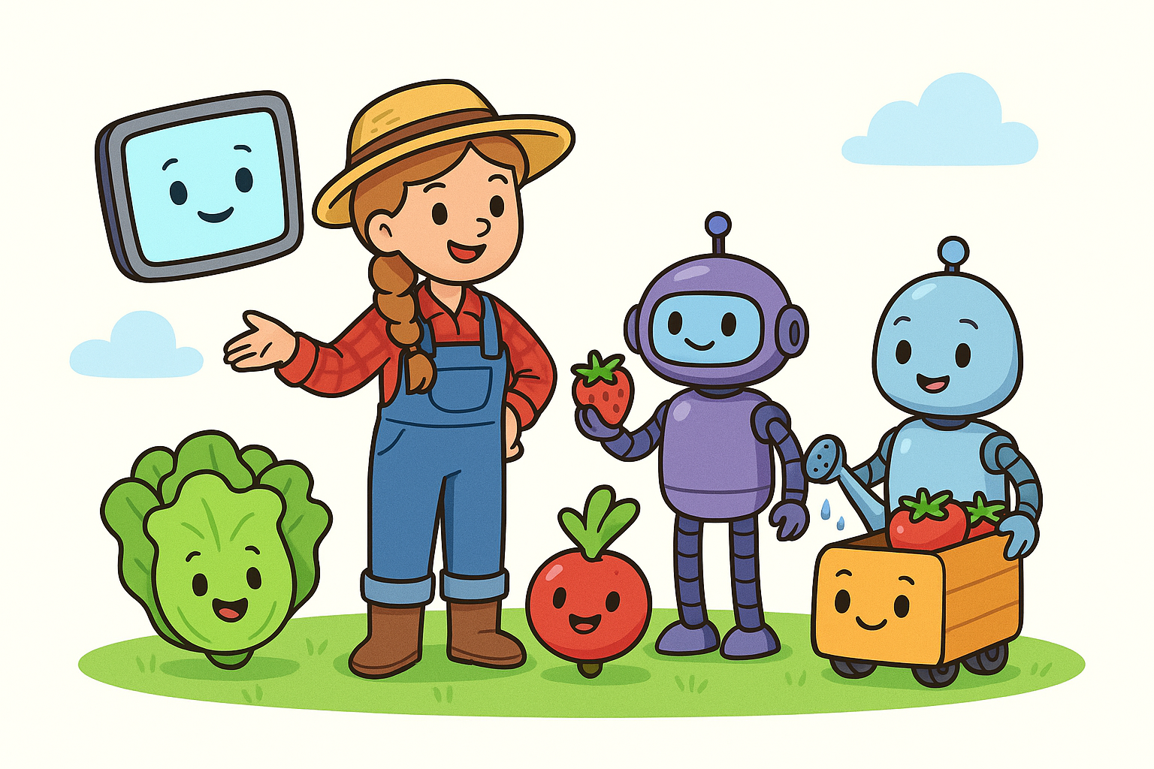 Učiteljica će početi sa pričom:

"Farmer Ella i korisni roboti"
Ovo je priča o tome kako roboti i računari pomažu u proizvodnji hrane koju jedem svaki dan.

Nekada je postojala pametna farmerka po imenu Ella.
Žila je na velikoj, sunčanoj farmi gdje je uzgajala mrkva, jabuke i salatu. Ali Ella nije sve učinila sama. Imala je prijatelja robota i superpametnog kompjuterskog pomoćnika!

Jedan robot, Picksy, imao je dugačke ruke i kotače.
Picksy je povećao kroz jabuka. Beep!
-Bip! Zrele jabuke! S blagom
držanjem, Picksy je uzeo crvene jabuke i stavio ih u košare. Čak je mogao raditi noću sa svojim malom svjetlom!

Drugi robot, nazvan Sprinkles, pomogao je voditi povrće.
Ali Sprinkles nije samo prskao vodu svuda! Pametan
računar sa AI-om rekao je Sprinklesu,
Slatka je danas žedna, ali mrkva je u redu!
Sprinkles je samo popio ono što mu je trebalo. Na taj način nisu trošili vodu i održavali biljke sretnima!

Unutar stajene je bio mozak svega: pametan AI računar pod nazivom Brainy.
Pametan nije imao ruke ili noge, ali bila je super korisna!
Provjerila je vrijeme, planirala kada će saditi sjeme, pa je čak rekla Farmer Ella:
Sutra će biti sunčevo. Lijepo za sadnju krumpira.

U obližnoj tvornici, roboti su pomagali pakirati hranu.
-Pokušaj! Letuš je otišao u čiste plastične kutije.
Viraj! Mrkve su sortirane po
veličini. Kliknite! Na etiketi su imena i datumi.
AI je provjerio sve kako bi se osiguralo da je hrana čista, svježa i bezbedna za jelo.

Sljedećeg dana djeca u školi otvorila su svoje kutije za ručak.
U njima su bili škrupljivi jabuke, štapovi od mrkve i svježa salata u sendviče.
Oni to nisu znali, ali hrana je došla iz pametne farme Farmer Ella gdje su roboti i AI pomagali svaki korak na putu!

Prije spavanja, poljoprivrednica Ella se nasmijala.
Hvala vam, roboti, rekla
je. Zajedno uzgajamo dobru hranu za sve!
A roboti su tiho pipljali:
Dobrodošao, Ella!
Učitelj će postaviti ova pitanja:
- Jeste li jabuke? Letuš? Jajčice?
- Tko misliš da pomaže u skupljivanju hrane?
- Što misliš što roboti mogu učiniti na farmi?
- Jeste li ikada razgovarali sa pametnim kompjuterom prije?
Prelazak u djelatnost:
Sada se možete pretvarati da ste roboti i računari koji pomažu prilikom proizvodnje hrane!

Istraživanje i učenje

Nastavi Scenu: Učitelj će učenicima objasniti scenarij:
Ti si u Farmer Ella's Smart Farm! Postoje:
- Biljke (neki učenici će se pretvarati da su salata, jagode itd.)
- Robot (neki učenik će biti robot) Picksy (robot picker) djeluje na zapovijed. Sprinkles (robotno zalijevanje) slijedi upute AI-a. Packy (robot za pakiranje) nežno pakiranje hrane u košare ili kutije.
- AI (učenik ili učitelj će biti Brainy, AI računar koji daje upute)
Brainy AI kaže stvari poput:
  - Samo zalijevajte biljke koje su spušene.
  - Izborite jagode koje su crvene.
  - Ne vodite danas, pada kiša!
*Ova uloga se može redovito okružiti kako bi mnogim učenicima pružila priliku biti AI.
Učitelj će pripremiti rekvizite ili ispisane materijale (npr. papirnato voće, kantice za zalijevanje, rukavice i košare).

Objašnjenje:
Učitelj će upotrijebiti sliku/video/sliku koja prikazuje:
- Sunčano vrijeme
- Kiša
- Zrele voće
- Sljedeći članak
Učitelj će pitati Brainy da odluči što učiniti na temelju ovih tragova. To će izgraditi logiku i vezu sa stvarnim AI razmišljanjem!

Kreativna primjena

Vreme crtanja: Diznajte sopstveni robot za hranu
Svaka djeca stvara sopstvenu pomoćnu robotu za hranu na papiru.
-Naravno.
- Kako se zove tvoj robot?
- Koji posao radi?
- Kako pomaže s hranom?
Dodajte početnike rečenica:
- Moji robot pomaže...
- AI govori mom robotu kada...
Opcionalno: kreirajte zidni prikaz pod nazivom Naši roboti za hranu

Osvrt i vrednovanje

Krug razreda
Pitaj:
- Kako je bilo biti AI ili robot?
- Što misliš da AI pomaže u stvarnom životu?
- Koji posao bi dao roboti za hranu?
Koristite emojise ili sretne/tužne lica za glasanje:
- Da li si uživao u tome da si robot ili AI?
- Želili biste pomoć robota u hrani kod kuće ili u školi?

5. Učiteljova promatra i svjetlosna procjena

Dok djeca igraju uloge i crtaju, promatrite:
- Mogu li nazvati što roboti rade na farmi?
- Da li razumiju da AI daje upute?
- Da li rade zajedno, slušaju i slijede upute?
Opcionalna aktivnost izlaska:
Svaka djeca završava rečenicu:
AI pomaže u proizvodnji hrane...

Stranica za bojenje:

